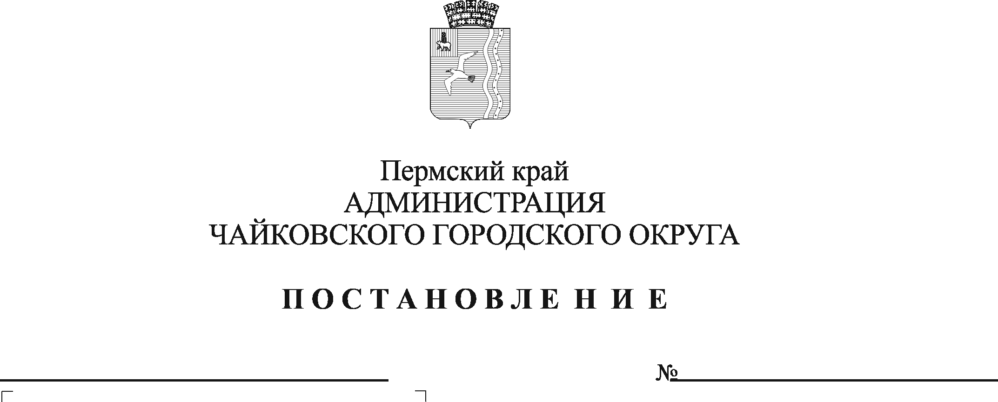
О внесении изменения в пункт 1.1. Правил организации и содержания мест погребения на территории Чайковского городского округа, утвержденных постановлением администрации Чайковского городского округа от 02.10.2019 №1621

На основании Федеральных законов от 12 января 1996 г. №8-ФЗ «О погребении и похоронном деле», от 6 октября 2003 г. №131-ФЗ «Об общих принципах организации местного самоуправления в Российской Федерации», Указом Президента Российской Федерации от 29 июня 1996 г. №1001 «О гарантиях прав граждан на предоставление услуг по погребению умерших», Устава Чайковского городского округа
ПОСТАНОВЛЯЮ:
1. Внести в пункт 1.1. Правил организации и содержания мест погребения на территории Чайковского городского округа, утвержденных постановлением администрации Чайковского городского округа от 2 октября 2019 г. №1621 изменение, изложив его в следующей редакции:
«1.1. Настоящие Правила разработаны в соответствии с федеральными законами от 12 января 1996 г. № 8-ФЗ «О погребении и похоронном деле», от 6 октября 2003 г. № 131-ФЗ «Об общих принципах организации местного самоуправления в Российской Федерации», Указом Президента Российской Федерации от 29 июня 1996 г. № 1001 «О гарантиях прав граждан на предоставление услуг по погребению умерших», Постановлением Главного государственного санитарного врача Российской Федерации от 28 января 2021 г. № 3 «Об утверждении санитарных правил и норм СанПиН 2.1.3684-21 «Санитарно-эпидемиологические требования к содержанию территорий городских и сельских поселений, к водным объектам, питьевой воде и питьевому водоснабжению, атмосферному воздуху, почвам, жилым помещениям, эксплуатации производственных, общественных помещений, организации и проведению санитарно-противоэпидемических (профилактических) мероприятий», Уставом Чайковского городского округа.».
2. Опубликовать постановление в газете «Огни Камы» и разместить на официальном сайте администрации Чайковского городского округа.
3. Постановление вступает в силу после его официального опубликования.

Глава городского округа –
глава администрации
Чайковского городского округа Ю.Г. Востриков

